LAMPIRAN
Lampiran 1. Blueprint Skala Penelitian
Skala Resiliensi
No | Aspek | Indikator | Aitem
No | Aspek | Indikator | Favourable | Unfavourable
1 | Regulasi emosi | Mengatur emosi | 1. Saya mampu mengatasi perasaan sedih, panik, dan putus asa setelah kejadian kekerasan yang saya alami  3. Saya mampu mengontrol emosi dalam situasi tertekan setelah kejadian kekerasan yang saya alami | 2. Saya larut dalam kesedihan dengan waktu yang lama karena kejadian kekerasan yang pernah saya alami  4. Saya ketakutan jika teringat kejadian kekerasan yang pernah saya alami
1 | Regulasi emosi | Tetap tenang di bawah tekanan | 5. Saya tetap tenang walaupun teringat kejadian kekerasan yang pernah saya alami  7. Saya berusaha tetap tenang setelah kejadian kekerasan yang saya alami | 6. Hidup saya tidak nyaman karena selalu teringat kejadian kekerasan yang saya alami  8. Kejadian kekerasan yang saya alami membuat hidup saya sering merasa cemas
2 | Pengendalian impuls | Pengendalian dorongan, keinginan dan pikiran, sehingga mampu berpikir jernih dan akurat | 9. Saya tahu kemana harus mencari bantuan pada saat terjadi kekerasan kepada saya  11. Saya tahu apa yang harus saya lakukan setelah kejadian kekerasan yang saya alami  13. Saya mampu menjalani kehidupan seperti biasanya setelah kejadian kekerasan yang saya alami | 10. Saya tidak tahu kemana harus mencari bantuan pada saat terjadi kekerasan kepada saya  12. Saya tidak tahu apa yang harus saya lakukan setelah kejadian kekerasan yang saya alami  14. Pikiran saya kacau dan tidak mampu melakukan apa-apa setelah kejadian kekerasan yang saya alami
3 | Optimisme | Berpikir positif terhadap kejadian yang dialami | 15. Saya berusaha ikhlas menerima kejadian kekerasan yang saya alami  17. Saya percaya bahwa setiap masalah yang terjadi ada hikmahnya | 16. Saya sulit menerima kejadian kekerasan yang saya alami  18. Saya ragu bahwa setiap masalah yang terjadi ada hikmahnya
3 | Optimisme | Memiliki harapan untuk masa depan lebih cemerlang | 19. Apapun kondisi/permasalahan yang saya hadapi saya mampu berusaha yang terbaik  21. Saya berharap bisa tetap tegar setelah kejadian kekerasan yang saya alami  23. Saya masih memiliki harapan masa depan setelah kejadian kekerasan yang saya alami | 20. Saya merasa putus asa setelah kejadian kekerasan yang saya alami  22. Saya kehilangan semangat setelah mengalami kejadian kekerasan tersebut  24. Saya takut menghadapi hari esok setelah kejadian kekerasan yang saya alami
4 | Analisis kausal | Mengidentifikasi penyebab dan faktor permasalahannya | 25. Saya memahami bahwa setiap musibah adalah takdir dari Tuhan  27. Saya mampu bertindak cepat dalam situasi kekerasan yang saya alami | 26. Kejadian kekerasan yang saya alami membuat saya kurang peka terhadap masalah yang saya hadapi kedepannya  28. Kejadian kekerasan yang saya alami membuat saya lemah dalam mengambil keputusan
5 | Empati | Kemampuan memahami dan merasakan perasaan orang lain serta dapat menempatkan diri pada posisi orang lain serta peduli pada orang lain | 29. Saya bisa memahami ketika teman saya sangat terpukul saat mengalami kejadian kekerasan seperti saya  31. Saya membantu korban kekerasan perempuan karena saya ikut sedih melihat orang lain menderita | 30. Saya pura-pura bersimpati pada orang lain  32. Saya tidak peduli orang lain menderita
6 | Efikasi diri | Keyakinan diri untuk bangkit | 33. Saya percaya bahwa saya orang yang kuat dalam menghadapi kejadian kekerasan yang saya alami  35. Saya bangga terhadap kemampuan saya untuk kembali bangkit dari keterpurukan akibat kejadian kekerasan yang saya alami | 34. Saya takut untuk tetap tinggal di daerah tempat kejadian kekerasan yang pernah saya alami  36. Saya ragu apakah saya bisa bangkit setelah kejadian kekerasan yang saya alami
6 | Efikasi diri | Kemampuan individu mengatasi masalah | 37. Apapun kondisi/permasalahan yang saya hadapi saya mampu berusaha yang terbaik  39. Kemampuan saya menyelamatkan diri dari kejadian kekerasan yang saya alami membantu saya untuk lebih siap dalam menghadapi masalah di masa yang akan datang | 38. Saya meragukan kemampuan saya untuk menyelesaikan masalah pasca kejadian kekerasan yang saya alami  40. Kejadian kekerasan yang saya alami membuat saya lambat dalam berpikir
7 | Keterjang-kauan | Kemampuan meraih apa yang diinginkan | 41. Saya berusaha kuat untuk mencapai tujuan saya meskipun saya telah mengalami kejadian kekerasan yang menyakitkan  43. Saya yakin bisa mewujudkan cita-cita saya walaupun saya pernah mengalami kejadian kekerasan | 42. Kejadian kekerasan yang saya alami membuat harapan saya hilang untuk mencapai tujuan saya  44. Saya merasa sulit mencapai cita-cita saya dengan melihat apa yang terjadi setelah kejadian kekerasan yang saya alami
7 | Keterjang-kauan | Keberanian mengatasi segala ketakutan yang mengancam dalam kehidupan | 45. Saya mampu bertindak berdasarkan firasat atau naluri pada saat terkena musibah  47. Saya berani melawan rasa takut saat kejadian kekerasan | 46. Kejadian kekerasan ini adalah suatu musibah yang tidak bisa terlupakan bagi saya  48. Kejadian kekerasan yang saya alami membuat saya jauh dari masa depan
Jumlah |  |  | 24 | 24

Skala Feminitas Toksik
No | Aspek | Indikator | Aitem
No | Aspek | Indikator | Favourable | Unfavourable
1 | Citra dan aktivitas stereotip | Perempuan  memiliki stereotip sebagai objek  seksual | 1. Pelecehan seksual tidak mungkin terjadi jika perempuan berpakaian tertutup  3. Kekerasan terjadi karena perempuan memancing laki-laki  5. Perempuan diperkosa karena mengumbar auratnya | 2. Perempuan dapat mengalami kekerasan sekalipun berpakaian tertutup  4. Kekerasan terjadi karena pelaku tidak dapat mengontrol emosinya  6. Perempuan bisa saja diperkosa sekalipun telah menjaga auratnya
1 | Citra dan aktivitas stereotip | Penampilan fisik dan citra yang sejalan dengan cita-cita  masyarakat. | 7. Saya menilai  perempuan yang menarik adalah yang memiliki kulit putih  9. Saya menilai  perempuan yang penurut lebih disukai oleh laki-laki  11. Perempuan yang lemah lembut lebih disukai oleh laki-laki | 8. Saya menilai laki-laki merasa tidak tertarik dengan perempuan yang memiliki kulit gelap  10. Saya menilai laki-laki merasa tidak nyaman berada di dekat perempuan yang kritis  12. Saya menilai laki-laki merasa tidak nyaman bersama perempuan yang memiliki nada bicara keras
2 | Ketergantungan | Perempuan adalah pihak yang lebih lemah atau bergantung kepada laki-laki | 13. Saya menilai laki-laki kurang nyaman dengan perempuan yang memiliki penghasilan lebih tinggi  15. Perempuan yang berpendidikan tinggi akan sulit mendapat jodoh  17. Saya menilai laki-laki kurang menyukai perempuan yang kompetitif  19. Menurut saya, laki-laki cenderung tidak merasa nyaman dengan perempuan yang cerdas | 14. Saya menilai perempuan yang memiliki penghasilan yang tinggi dapat saling membantu memenuhi kebutuhan keluarga  16. Perempuan yang cerdas dapat mendidik anak-anaknya  18. Perempuan yang kompetitif lebih tidak mudah menyerah ketika mendapat kesulitan dalam hidup  20. Menurut saya laki-laki yang cerdas akan merasa senang bersama perempuan yang cerdas
3 | Kemurnian | Perempuan sosok yang suci dan lugu, serta menjaga keperawanan | 21. Perempuan nakal berteman dengan banyak laki-laki  23. Korban perkosaan yang sudah tidak perawan sudah tidak suci  25. Korban perkosaan yang sudah tidak perawan tidak pantas mendapatkan pasangan yang baik | 22. Perempuan dapat memiliki banyak relasi baik dengan sesama perempuan dan laki-laki  24. Semua perempuan pantas mendapatkan pasangan yang baik  26. Setiap perempuan korban perkosaan yang kehilangan keperawanan pantas dihargai sebagaimana perempuan lain
4 | Pengasuhan | Perempuan harus berusaha untuk mencapai cita-cita feminin keibuan | 27. Pengasuhan anak dalam keluarga adalah kewajiban perempuan saja  29. Perempuan tidak perlu menempuh pendidikan yang tinggi karena hanya akan mengurus anak  31. Berhasil tidaknya seorang anak merupakan tanggungjawab ibunya | 28. Pengasuhan anak dalam keluarga adalah kewajiban ayah dan ibu bersama-sama  30. Perempuan yang memiliki pendidikan tinggi dapat mengurus anak dengan lebih baik dengan pengetahuannya  32. Tanggung jawab untuk mengajarkan nilai-nilai keluarga kepada anak-anak adalah tugas ibu dan ayah bersama-sama
5 | Emosionalitas | Perempuan dipandang emosional | 33. Sulit bagi perempuan untuk bisa berpikir logis dan rasional dalam menyelesaikan masalah  35. Perempuan selalu memiliki perasaan yang sensitif | 34. Tidak semua perempuan melakukan penyelesaian masalah secara emosional  36. Baik perempuan maupun laki-laki dapat memiliki perasaan yang sensitif
5 | Emosionalitas | Perempuan memiliki ketertarikan emosional untuk pekerjaan domestik | 37. Perempuan yang tidak hobi memasak dan membersihkan rumah kurang disukai oleh laki-laki  39. Kodrat perempuan adalah bertugas di dapur, memasak, pergi ke pasar untuk berbelanja, membersihkan rumah,  dan mengasuh anak | 38. Perempuan dapat memilih untuk mempekerjakan asisten rumah tangga dengan tetap melaksanakan tanggung jawab dalam rumah tangga  40. Baik laki-laki dan perempuan dapat memasak, pergi ke  pasar untuk berbelanja, membersihkan rumah,  dan mengasuh anak secara bersama-sama
Jumlah |  |  | 20 | 20
Lampiran 2. Skala Penelitian

Informed Consent
Salam Hormat,
Perkenalkan saya Maharani Putri, Mahasiswi Psikologi Fakultas Ilmu Sosial dan Ilmu Politik Universitas Mulawarman yang sedang mengadakan penelitian mengenai pengaruh feminitas toksik terhadap resiliensi korban kekerasan, guna menyelesaikan studi sarjana satu (S1). Adapun kriteria responden dalam penelitian ini adalah:
      - Seorang perempuan
      - Sedang berkuliah aktif di Universitas Mulawarman
      - Pernah mengalami kekerasan dalam bentuk apapun (fisik, seksual, verbal, psikologis, ekonomi, dsb.).
      - Sedang dalam proses resiliensi
Bila anda sesuai dengan kriteria tersebut dan setuju untuk berpartisipasi dalam penelitian ini, anda akan diminta untuk menjawab serangkaian pertanyaan yang akan memakan waktu sekitar kurang lebih 10 menit. Segala informasi dan data yang terekam dalam skala ini akan dijamin kerahasiannya dan hanya digunakan untuk kepentingan penelitian saja.
Jika anda memiliki pertanyaan atau nantinya menghendaki untuk mengetahui ringkasan hasil penelitian ini, anda dapat mengubungi peneliti secara personal.

Kontak peneliti (WhatsApp):
Maharani Putri 081273828060

Saya memahami dan menyetujui kondisi di atas dan secara suka rela bersedia menjadi responden penelitian ini *
- Ya, saya bersedia

IDENTITAS RESPONDEN
(Data Anda saya jamin kerahasiaannya hanya untuk kebutuhan penelitian)

Nama/Inisial :
Usia :
Fakultas :
- Ilmu Sosial dan Ilmu Politik
- Keguruan dan Ilmu Pendidikan
- Ekonomi dan Bisnis
- Pertanian
- Kedokteran
- Perikanan dan Ilmu Kelautan
- Farmasi
- Kesehatan Masyarakat
- Hukum
- Ilmu Budaya
- Teknik
- Kehutanan
- Matematika dan Ilmu Pengetahuan Alam

Jenis kekerasan yang pernah dialami :
- Fisik
- Seksual
- Verbal
- Psikologis
- Ekonomi
- Lainnya…

Dimana tempat kekerasan tersebut dialami?

Kapan peristiwa kekerasan tersebut terjadi terakhir kali?

Berapa lama peristiwa kekerasan tersebut dialami?
- < 6 bulan
- 6 – 12 bulan
- 12 – 18 bulan
- Lainnya…

PETUNJUK PENGISIAN :
Respon anda sangat penting bagi saya. Silakan mengisinya dengan jujur dan akurat. Tidak ada jawaban “benar” atau “salah”. Jawablah apa yang paling sesuai dengan yang anda rasakan, bukan berpikir bagaimana “kebanyakan orang” akan menjawabnya.

Pilihlah:
– Sangat Sesuai, apabila pernyataan tersebut sangat sesuai dengan diri Anda
– Sesuai, apabila pernyataan tersebut sesuai dengan diri Anda
– Tidak Sesuai, apabila pernyataan tersebut tidak sesuai dengan diri Anda
– Sangat Tidak Sesuai, apabila pernyataan tersebut sangat tidak sesuai dengan diri Anda

SKALA RESILIENSI
NO | PERNYATAAN | SS | S | TS | STS
1 | Saya mampu mengatasi perasaan sedih, panik, dan putus asa setelah kejadian kekerasan yang saya alami
2 | Saya larut dalam kesedihan dengan waktu yang lama karena kejadian kekerasan yang pernah saya alami
3 | Saya mampu mengontrol emosi dalam situasi tertekan setelah kejadian kekerasan yang saya alami
4 | Saya ketakutan jika teringat kejadian kekerasan yang pernah saya alami
5 | Saya tetap tenang walaupun teringat kejadian kekerasan yang pernah saya alami
6 | Hidup saya tidak nyaman karena selalu teringat kejadian kekerasan yang saya alami
7 | Saya berusaha tetap tenang setelah kejadian kekerasan yang saya alami
8 | Kejadia kekerasan yang saya alami membuat hidup saya sering merasa cemas
9 | Saya tahu kemana harus mencari bantuan pada saat terjadi kekerasan kepada saya
10 | Saya tidak tahu kemana harus mencari bantuan pada saat terjadi kekerasan kepada saya
11 | Saya tahu apa yang harus saya lakukan setelah kejadian kekerasan yang saya alami
12 | Saya tidak tahu apa yang harus saya lakukan setelah kejadian kekerasan yang saya alami
13 | Saya mampu menjalani kehidupan seperti biasanya setelah kejadian kekerasan yang saya alami
14 | Pikiran saya kacau dan tidak mampu melakukan apa-apa setelah kejadian kekerasan yang saya alami
15 | Saya berusaha ikhlas menerima kejadian kekerasan yang saya alami
16 | Saya tidak bisa menerima kejadian kekerasan yang saya alami
17 | Saya percaya bahwa setiap masalah yang terjadi ada hikmahnya
18 | Saya ragu bahwa setiap masalah yang terjadi ada hikmahnya
19 | Apapun kondisi/permasalahan yang saya hadapi saya mampu berusaha yang terbaik
20 | Saya merasa putus asa setelah kejadian kekerasan yang saya alami
21 | Saya berharap bisa tetap tegar setelah kejadian kekerasan yang saya alami
22 | Saya kehilangan semangat setelah mengalami kejadian kekerasan tersebut
23 | Saya masih memiliki harapan masa depan setelah kejadian kekerasan yang saya alami
24 | Saya takut menghadapi hari esok setelah kejadian kekerasan yang saya alami
25 | Saya memahami bahwa setiap musibah adalah takdir dari Tuhan
26 | Kejadian kekerasan yang saya alami membuat saya kurang peka terhadap masalah yang saya hadapi kedepannya
27 | Saya mampu bertindak cepat dalam situasi kekerasan yang saya alami
28 | Kejadian kekerasan yang saya alami membuat saya lemah dalam mengambil keputusan
29 | Saya bisa memahami ketika teman saya sangat terpukul saat mengalami kejadian kekerasan seperti saya
30 | Saya pura-pura bersimpati pada orang lain
31 | Saya membantu korban kekerasan perempuan karena saya ikut sedih melihat orang lain menderita
32 | Saya tidak peduli orang lain menderita
33 | Saya percaya bahwa saya orang yang kuat dalam menghadapi kejadian kekerasan yang saya alami
34 | Saya takut untuk tetap tinggal di daerah tempat kejadian kekerasan yang pernah saya alami
35 | Saya bangga terhadap kemampuan saya untuk kembali bangkit dari keterpurukan akibat kejadian kekerasan yang saya alami
36 | Saya ragu apakah saya bisa bangkit setelah kejadian kekerasan yang saya alami
37 | Apapun kondisi/permasalahan yang saya hadapi saya mampu berusaha yang terbaik
38 | Saya meragukan kemampuan saya untuk menyelesaikan masalah pasca kejadian kekerasan yang saya alami
39 | Kemampuan saya menyelamatkan diri dari kejadian kekerasan yang saya alami membantu saya untuk lebih siap dalam menghadapi masalah di masa yang akan datang
40 | Kejadian kekerasan yang saya alami membuat saya lambat dalam berfikir
41 | Saya berusaha kuat untuk mencapai tujuan saya meskipun setelah kejadian kekerasan yang saya alami
42 | Kejadian kekerasan yang saya alami membuat harapan saya hilang untuk mencapai tujuan saya
43 | Saya yakin bisa mewujudkan cita-cita saya walaupun saya pernah mengalami kejadian kekerasan
44 | Saya merasa sulit mencapai cita-cita saya dengan melihat apa yang terjadi setelah kejadian kekerasan yang saya alami
45 | Saya mampu bertindak berdasarkan firasat atau naluri pada saat terkena musibah
46 | Kejadian kekerasan ini adalah suatu musibah yang tidak bisa terlupakan bagi saya
47 | Saya berani melawan rasa takut saat kejadian kekerasan
48 | Kejadian kekerasan yang saya alami membuat saya jauh dari masa depan

SKALA FEMINITAS TOKSIK
NO | PERNYATAAN | SS | S | TS | STS
1 | Pelecehan seksual tidak mungkin terjadi jika perempuan berpakaian tertutup
2 | Perempuan dapat mengalami kekerasan sekalipun berpakaian tertutup
3 | Kekerasan terjadi karena perempuan memancing laki-laki
4 | Kekerasan terjadi karena pelaku tidak dapat mengontrol emosinya
5 | Perempuan diperkosa karena mengumbar auratnya
6 | Perempuan bisa saja diperkosa sekalipun telah menjaga auratnya
7 | Saya menilai perempuan yang menarik adalah yang memiliki kulit putih
8 | Saya menilai laki-laki merasa tidak tertarik dengan perempuan yang memiliki kulit gelap
9 | Saya menilai perempuan yang penurut lebih disukai oleh laki-laki
10 | Saya menilai laki-laki merasa tidak nyaman berada di dekat perempuan yang kritis
11 | Perempuan yang lemah lembut lebih disukai oleh laki-laki
12 | Saya menilai laki-laki merasa tidak nyaman bersama perempuan yang memiliki nada bicara keras
13 | Saya menilai laki-laki kurang nyaman dengan perempuan yang memiliki penghasilan lebih tinggi
14 | Saya menilai perempuan yang memiliki penghasilan yang tinggi dapat saling membantu memenuhi kebutuhan keluarga
15 | Perempuan yang berpendidikan tinggi akan sulit mendapat jodoh
16 | Perempuan yang cerdas dapat mendidik anak-anaknya
17 | Saya menilai laki-laki kurang menyukai perempuan yang kompetitif
18 | Perempuan yang kompetitif lebih tidak mudah menyerah ketika mendapat kesulitan dalam hidup
19 | Menurut saya, laki-laki cenderung tidak merasa nyaman dengan perempuan yang cerdas
20 | Menurut saya laki-laki yang cerdas akan merasa senang bersama perempuan yang cerdas
21 | Perempuan nakal berteman dengan banyak laki-laki
22 | Perempuan dapat memiliki banyak relasi baik dengan sesama perempuan dan laki-laki
23 | Korban perkosaan yang sudah tidak perawan sudah tidak suci
24 | Semua perempuan pantas mendapatkan pasangan yang baik
25 | Korban perkosaan yang sudah tidak perawan tidak pantas mendapatkan pasangan yang baik
26 | Setiap perempuan korban perkosaan yang kehilangan keperawanan pantas dihargai sebagaimana perempuan lain
27 | Pengasuhan anak dalam keluarga adalah kewajiban perempuan saja
28 | Pengasuhan anak dalam keluarga adalah kewajiban ayah dan ibu bersama-sama
29 | Perempuan tidak perlu menempuh pendidikan yang tinggi karena hanya akan mengurus anak
30 | Perempuan yang memiliki pendidikan tinggi dapat mengurus anak dengan lebih baik dengan pengetahuannya
31 | Berhasil tidaknya seorang anak merupakan tanggungjawab ibunya
32 | Tanggung jawab untuk mengajarkan nilai-nilai keluarga kepada anak-anak adalah tugas ibu dan ayah bersama-sama
33 | Sulit bagi perempuan untuk bisa berpikir logis dan rasional dalam menyelesaikan masalah
34 | Tidak semua perempuan melakukan penyelesaian masalah secara emosional
35 | Perempuan selalu memiliki perasaan yang sensitif
36 | Baik perempuan maupun laki-laki dapat memiliki perasaan yang sensitif
37 | Perempuan yang tidak hobi memasak dan membersihkan rumah kurang disukai oleh laki-laki
38 | Perempuan dapat memilih untuk mempekerjakan asisten rumah tangga dengan tetap melaksanakan tanggung jawab dalam rumah tangga
39 | Kodrat perempuan adalah bertugas di dapur, memasak, pergi ke pasar untuk berbelanja, membersihkan rumah,dan mengasuh anak
40 | Baik laki-laki dan perempuan dapat memasak, pergi kepasar untuk berbelanja, membersihkan rumah,dan mengasuh anak secara bersama-sama

Terima kasih atas partisipasi Anda dalam penelitian ini. Semoga kebaikan yang telah Anda lakukan dihitung sebagai amal ibadah dan dibalas oleh Yang Maha Esa dengan berkah yang berkali-kali lipat.
Tertanda,
Maharani Putri

Lampiran 3. Sebaran Data Penelitian
Variabel Resiliensi
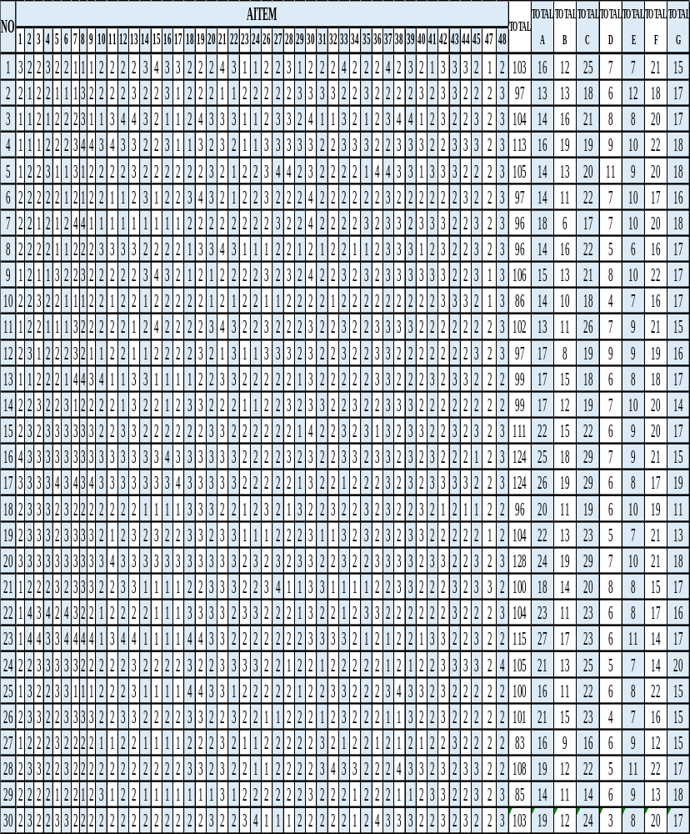

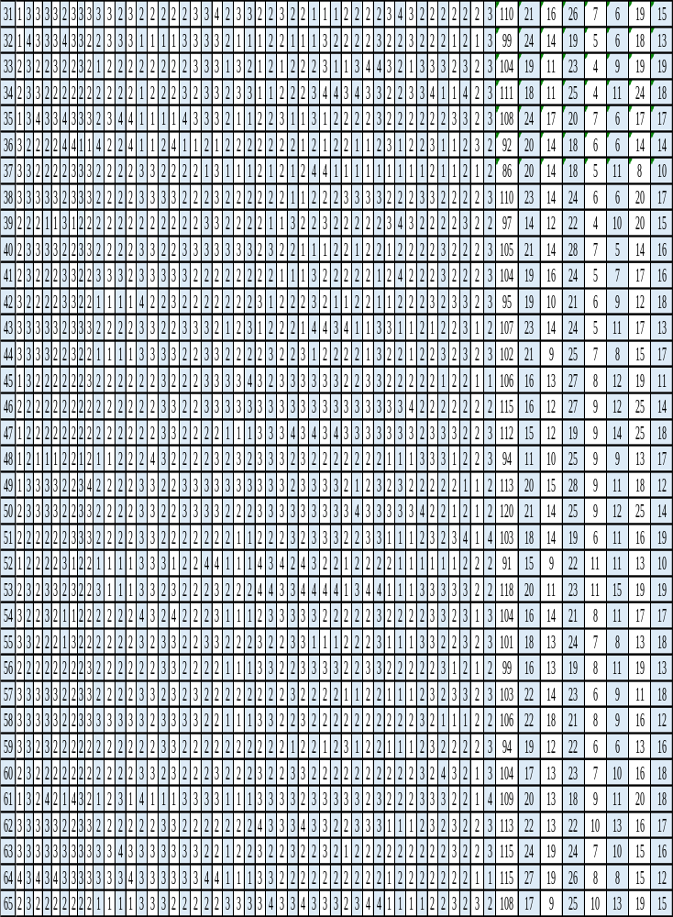
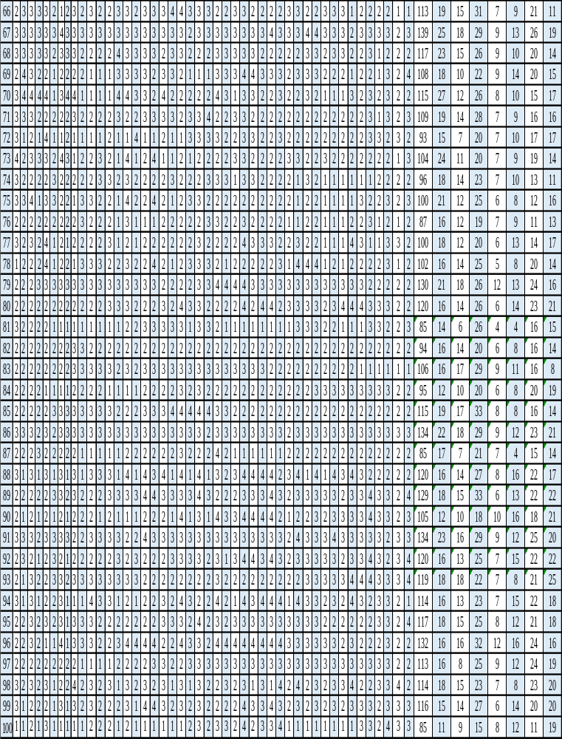
Variabel Feminitas Toksik
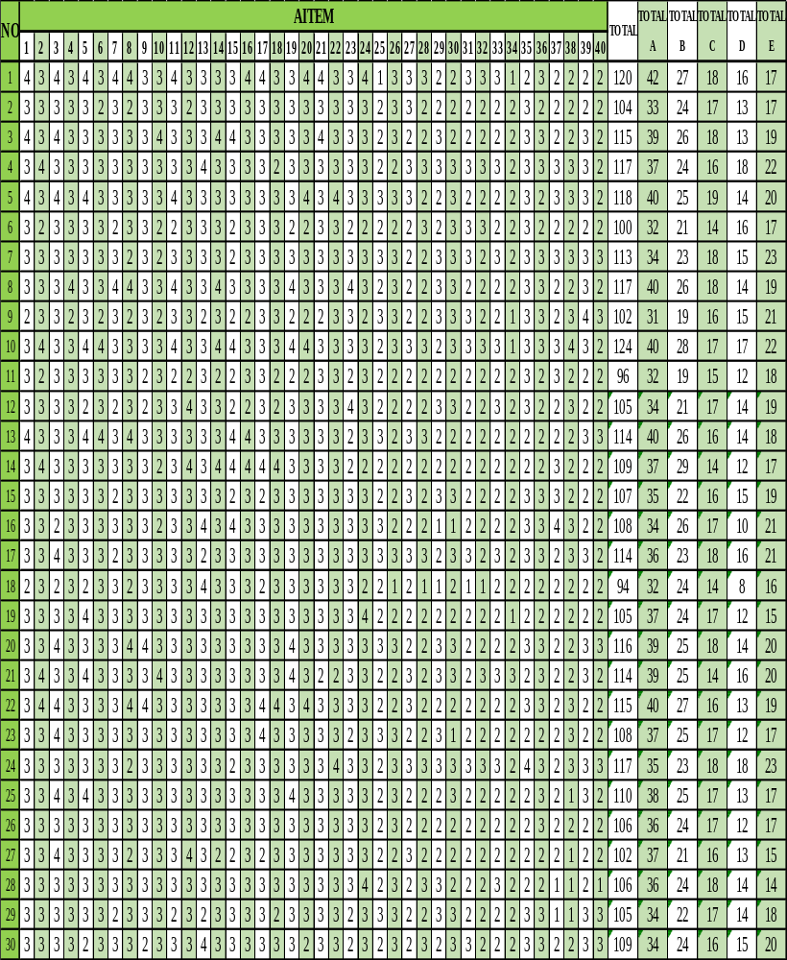

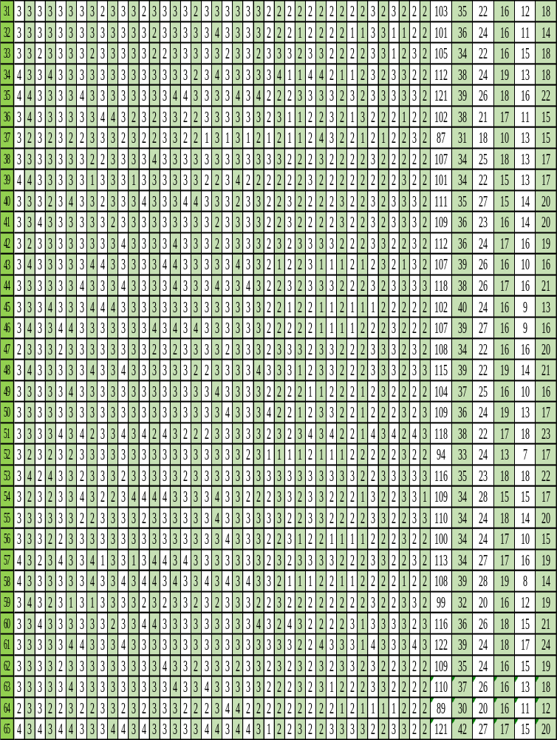
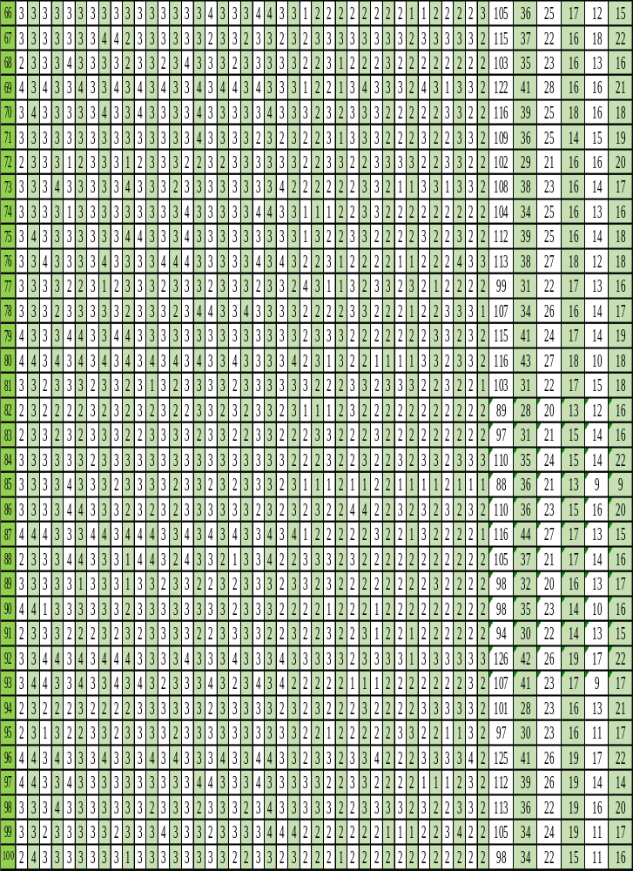
Lampiran 4. Hasil Uji Validitas

Variabel Resiliensi
- Aspek Regulasi Emosi
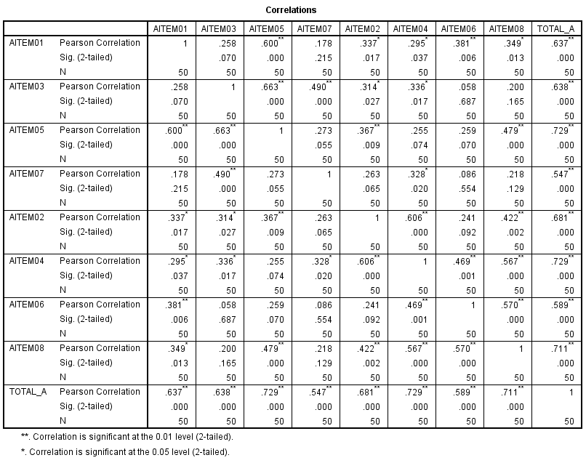
- Aspek Pengendalian Impuls
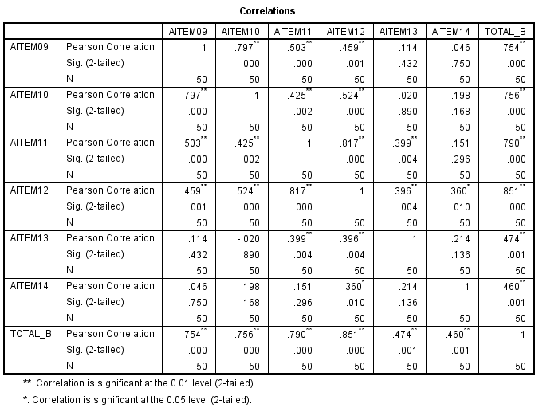

- Aspek Optimisme
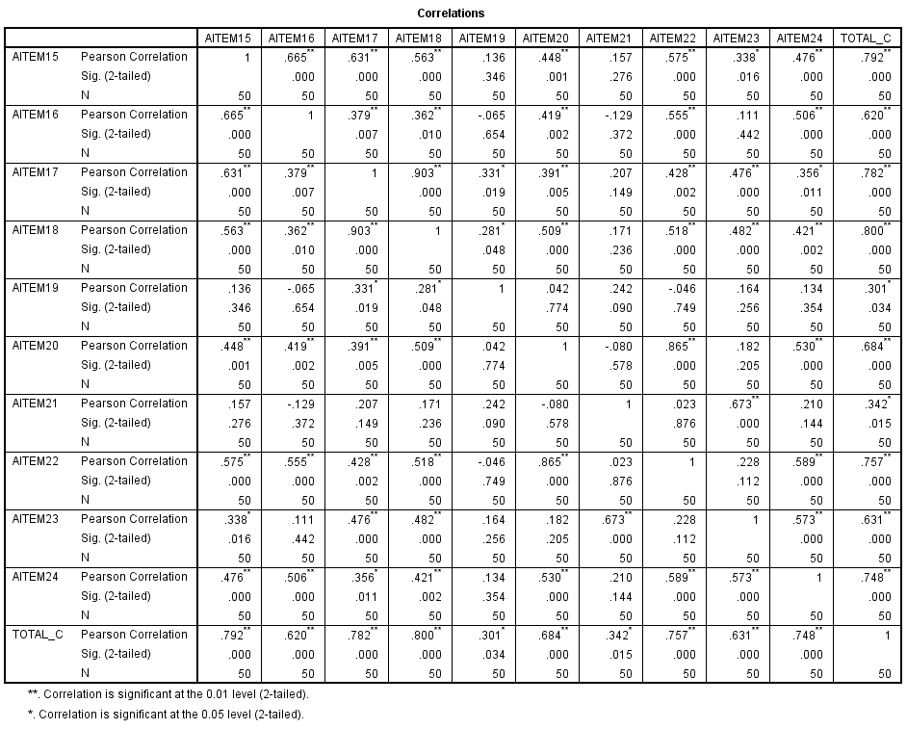
- Aspek Analisis Kausal
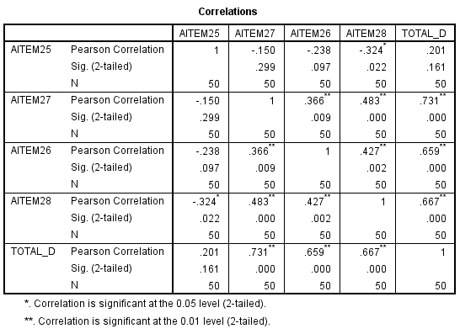

- Aspek Empati
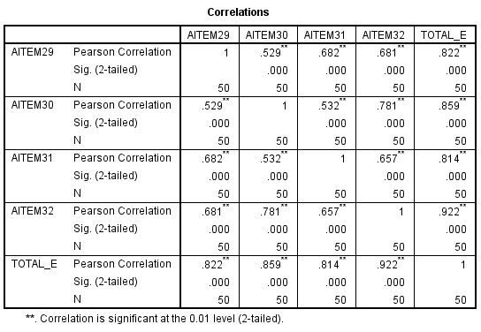

- Aspek Efikasi Diri
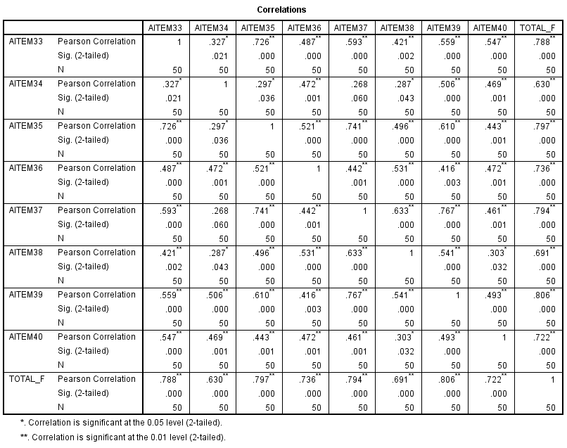

- Aspek Keterjangkauan
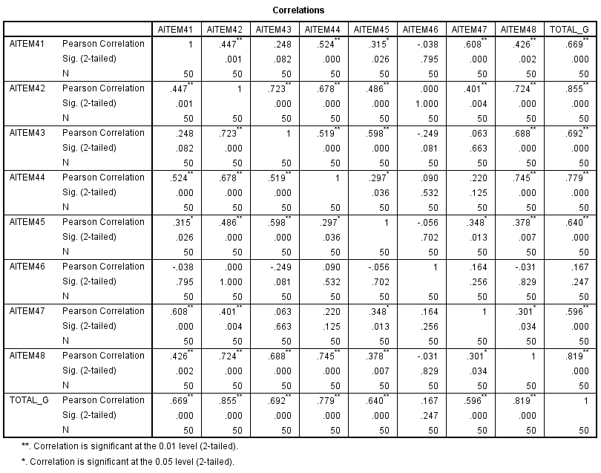
Variabel Feminitas Toksik
- Aspek Citra dan Aktivitas Stereotip
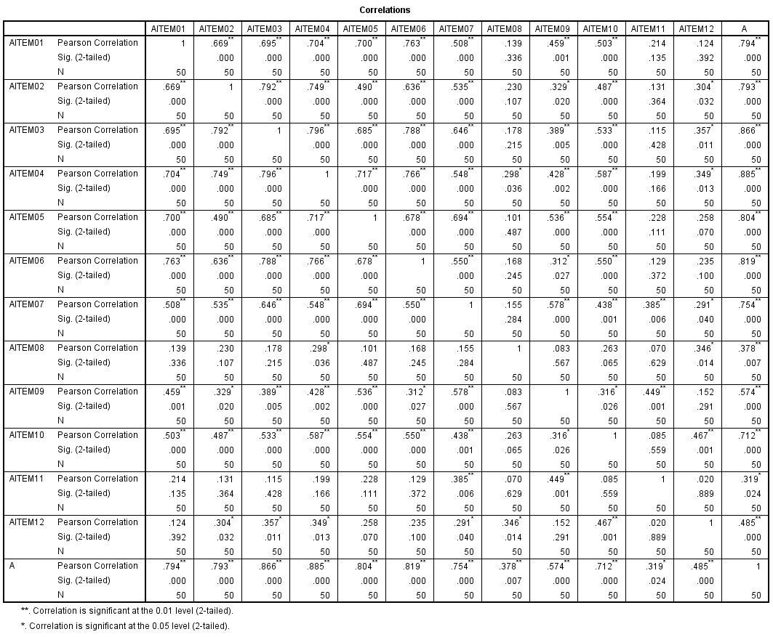
- Aspek Ketergantungan
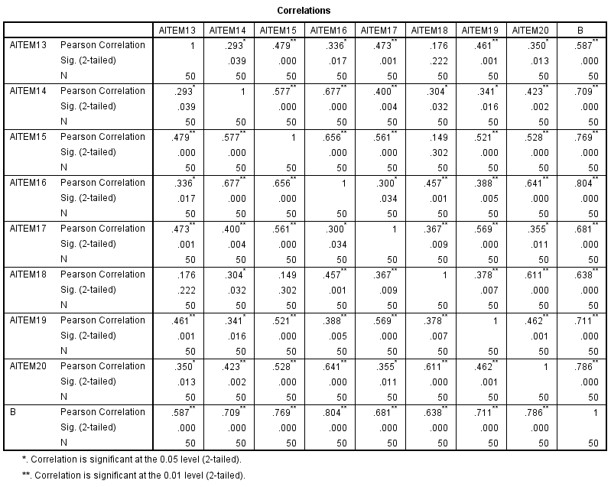

- Aspek Kemurnian
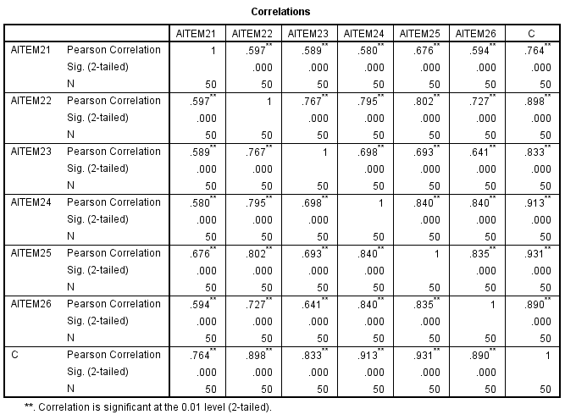

- Aspek Pengasuhan
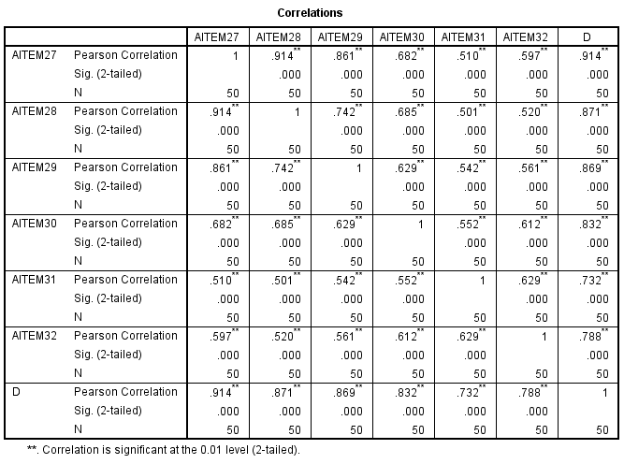

- Aspek Emosionalitas
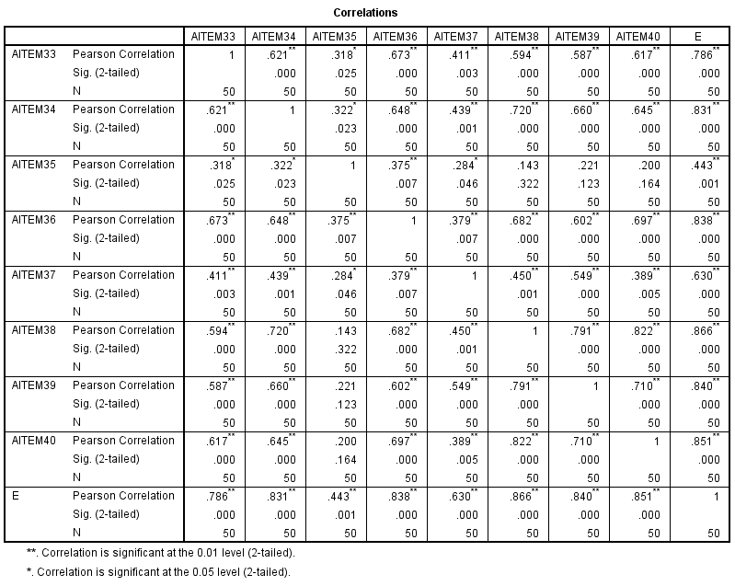

Lampiran 5. Hasil Uji Reliabilitas

Variabel Resiliensi
- Aspek Regulasi Emosi
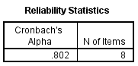
- Aspek Pengendalian Impuls
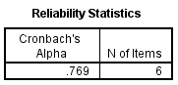
- Aspek Optimisme
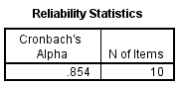
- Aspek Analisis Kausal
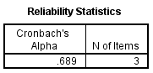
- Aspek Empati
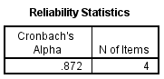
- Aspek Efikasi Diri
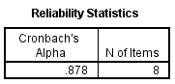
- Aspek Keterjangkauan
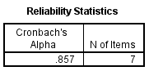
- Reliabilitas Total
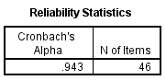

Variabel Feminitas Toksik

- Aspek Citra dan Aktivitas Stereotip
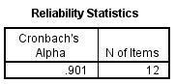
- Aspek Ketergantungan
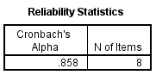
- Aspek Kemurnian
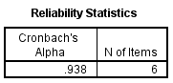
- Aspek Pengasuhan
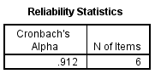

- Aspek Emosionalitas
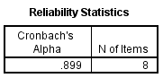
- Reliabilitas Total
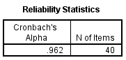

Lampiran 6. Karakteristik Responden

Usia
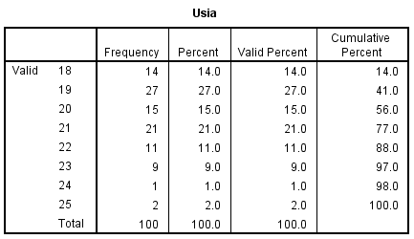

Fakultas
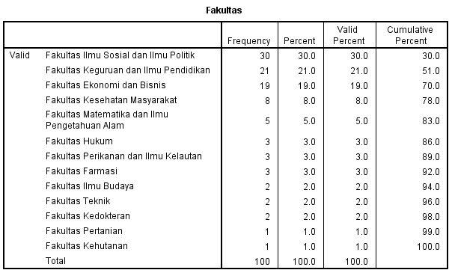

Lampiran 7. Hasil Uji Deskriptif

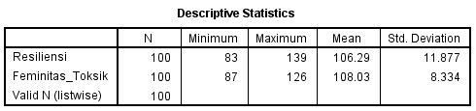

Hasil Kategorisasi Skor Variabel Resiliensi
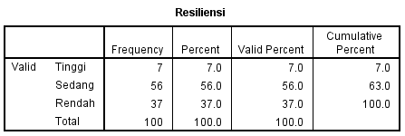

Hasil Kategorisasi Skor Variabel Femeninitas Toksik
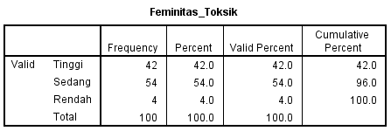

Lampiran 8. Hasil Uji Asumsi: Normalitas
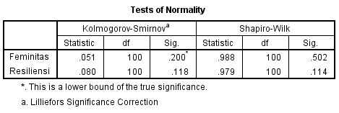
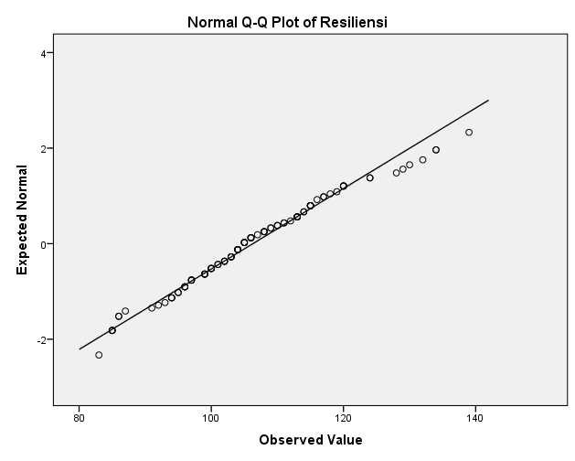

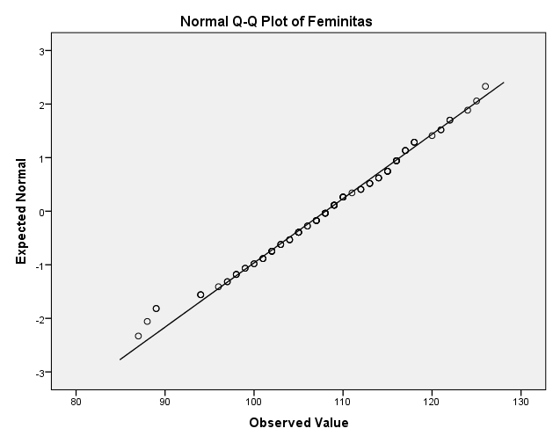

Lampiran 9. Uji Asumsi: Linearitas

Resiliensi (Y) – Feminitas Toksik (X)
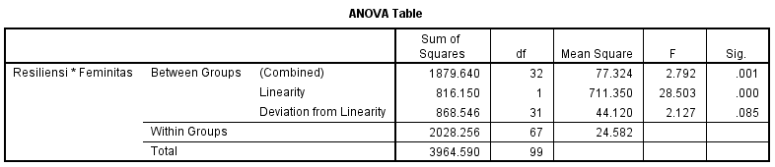

Lampiran 10. Hasil Uji Asumsi: Heteroskedastisitas

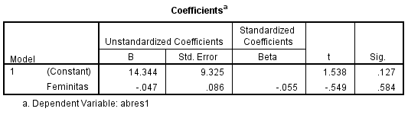

Lampiran 11. Hasil Uji Hipotesis: Regresi Linier Sederhana

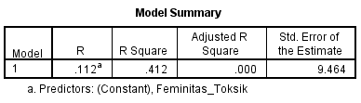

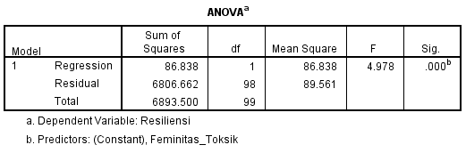

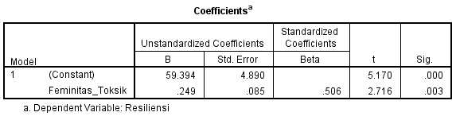

Lampiran 12. Hasil Uji Hipotesis: Multivariat Model Penuh

Aspek Regulasi Emosi (Y₁)
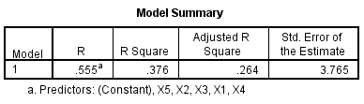
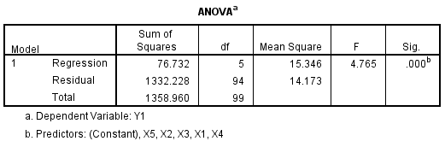

Aspek Pengendalian Impuls (Y₂)
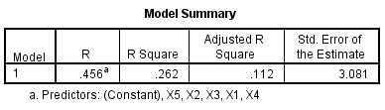
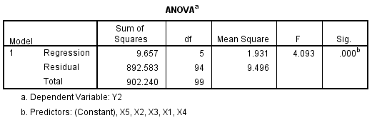
Aspek Optimisme (Y₃)
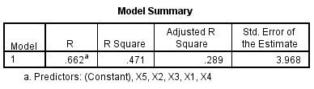
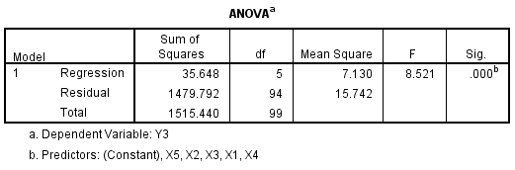

Aspek Analisis Kausal (Y₄)
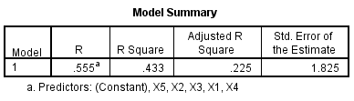
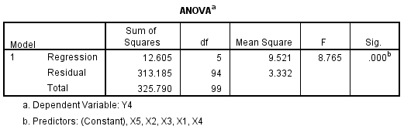

Aspek Empati (Y₅)
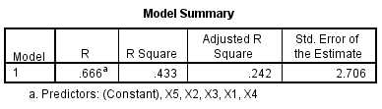
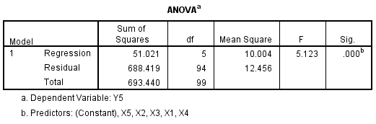

Aspek Efikasi Diri (Y₆)
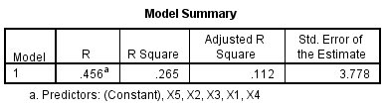
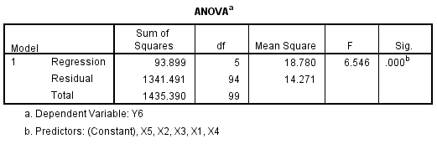

Aspek Keterjangkauan (Y₇)
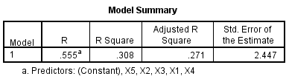
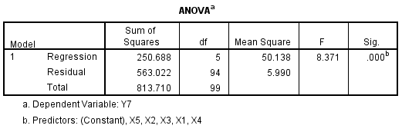

Lampiran 13. Hasil Uji Hipotesis Tambahan: Regresi Parsial

Aspek Regulasi Emosi (Y₁)
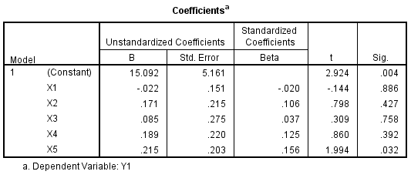

Aspek Pengendalian Impuls (Y₂)
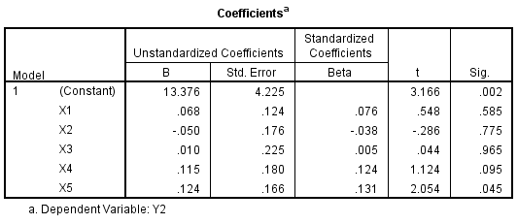

Aspek Optimisme (Y₃)
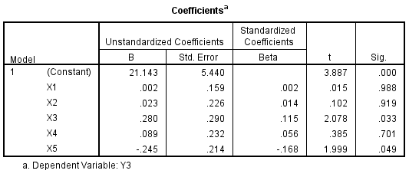

Aspek Analisis Kausal (Y₄)
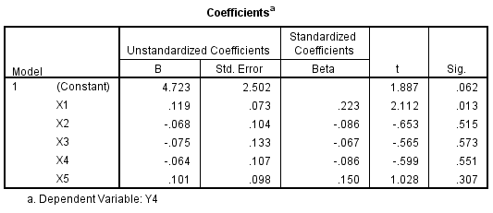

Aspek Empati (Y₅)
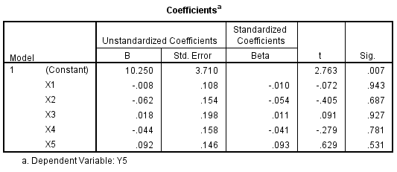

Aspek Efikasi Diri (Y₆)
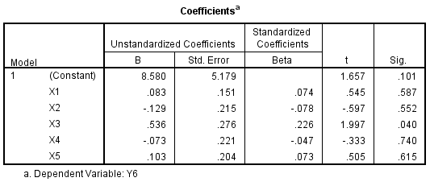

Aspek Keterjangkauan (Y₇)
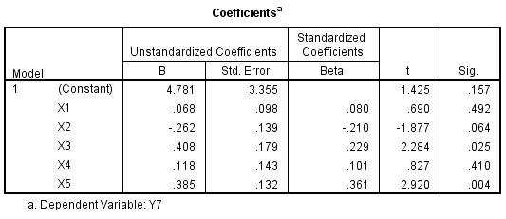

Lampiran 14. Hasil Uji Hipotesis Tambahan: Model Akhir

Aspek Regulasi Emosi (Y₁)
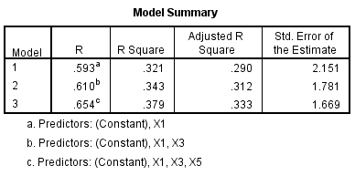

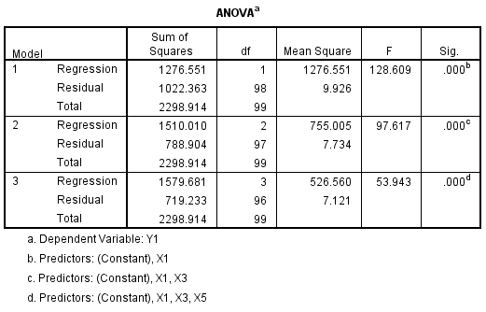

Aspek Pengendalian Impuls (Y₂)
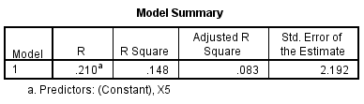

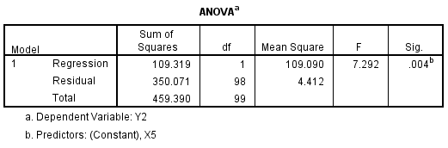

Aspek Optimisme (Y₃)
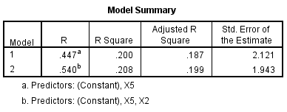

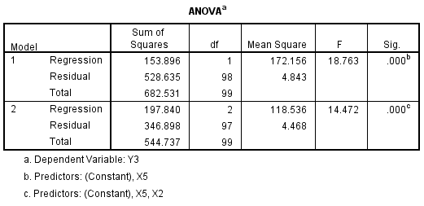
Aspek Analisis Kausal (Y₄)
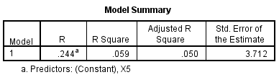

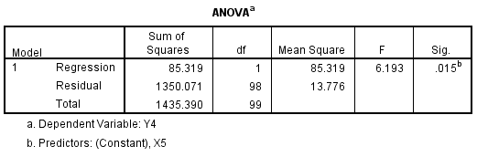
Aspek Empati (Y₅)
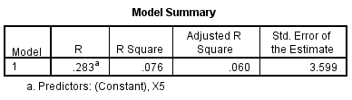

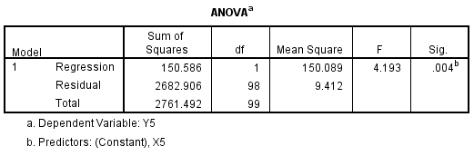

Aspek Efikasi Diri (Y₆)
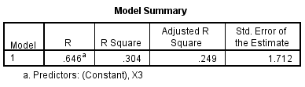
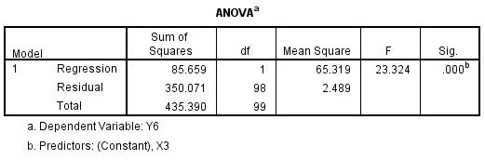
Aspek Keterjangkauan (Y₇)
